TECNOLOGÍA Y PROCESOS DE TRABAJO
EN LAS ARTES GRÁFICAS DE BOGOTÁ 35732

Daniel Velandia Díaz
Antropólogo, MG. Sociología. Universidad Nacional de Colombia
Investigador Independiente

Introducción

El presente trabajo va a presentar de forma sumaria las transformaciones que se han dado en el sector de las artes gráficas en la ciudad de Bogotá, en las últimas décadas. Se trata de mostrar el desarrollo del sector desde la mirada de los estudios sociales de la ciencia. El interés es detallar los procesos de transformación del conocimiento científico que hacen los no-científicos, desde la observación de los ajustes que hacen las personas a los productos tecnológicos. Este objetivo será desarrollado tomando como centro las tecnologías empleadas, mas no en la ciencia básica hecha tecnología. Aquí sigo la recomendación de Valderrama para quien “la tecnología en los análisis sobre la sociedad es importante para completar, renovar o cuestionar los estudios existentes de la sociedad colombiana, las visiones populares de nuestro país y los presupuestos explícitos e implícitos de nuestros proyectos de infraestructura tecnológica” (2004:231).

El programa fuerte de la sociología del conocimiento, nos propone que todo conocimiento puede ser tratado como material de investigación (Bloor 1994), desde allí podemos considerar que los conocimientos en uso tienen una especial relevancia y pueden ser tratados como un objeto similar a los conocimientos consolidados como científicos (ver: Mulkay 1994). De hecho, hay aproximaciones que muestran cómo el conocimiento científico no es tan diferente y especial respecto de otros tipos de conocimiento (Barnes 1994, Hesse 2000). Nuestro propósito es entender la articulación de la “tecnología” con los “procesos de trabajo”, en este sentido, la apropiación de la tecnología implica la incorporación de la misma en cadenas de transformación de materias y servicios, que en todo caso varían de acuerdo a la dinámica de la producción.

La tesis que quiero proponer es que durante los procesos de trabajo y mediante la puesta en marcha de diversos conocimientos, en el sector de las artes gráficas se ha dado una permanente revaloración y alteración de las tecnologías generadas por los centros industriales a nivel mundial. Es de primer orden reconocer que el empleo de tecnologías no sigue un curso evolutivo basado en la obsolescencia de tecnologías previas, ya que las variaciones locales aportan elementos de cambio y adaptación técnica y social. De hecho, las tecnologías se incorporan a un escenario social, en el cual los alcances y propósitos especializados, se chocan con necesidades y propósitos más o menos inesperados.

Latour propone que en ciencia y tecnología, nuestro propósito debería ser la búsqueda de explicaciones para el cierre de las controversias y la conversión de éstas en cajas negras (1992). El autor considera que el papel de los científicos determina este proceso; aquí nos proponemos observar la tecnología en acción y las actividades de las personas que la utilizan. Para el sector de las artes gráficas, estas cajas negras pueden ser tanto las maquinarias utilizadas, como las tecnologías bajo las cuales se generaron. Ya que en este sector se presenta convivencia de diferentes tecnologías de impresión: flexografía, termografía, huecograbado, serigrafía (IPC 1978), caligrafía, dibujo, screnn, tampografía, tipografía, litografía, digital, laser, fotográfica, entre otras, pienso que podríamos equipararlas a cajas negras en un sentido amplio. En cada una de estas se desarrollan varios procesos de forma conjunta dentro de un sistema, para lograr el objetivo; hay una directa correlación entre los tipos de planchas de impresión y las tintas que soportan. En este orden de ideas, en artes gráficas se presentan varias cajas negras operando simultáneamente en la actualidad; desde el punto de vista histórico, además, las personas que conocen el sector han registrado los cambios tecnológicos de forma reflexiva en la ejecución de procesos concretos.

La regla de oro propuesta por Latour para los Estudios Sociales de la Ciencia, muestra su utilidad y capacidad heurística por cuanto que las controversias implican no solamente a los generadores de las cajas negras, sino también a los usuarios de las mismas, quienes pueden ponderar la utilidad de las mismas. Edgerton propone analizar las técnicas en uso; este autor nos dice que la historiografía de las técnicas es algo muy diferente de la historiografía de la innovación, tanto por el hecho de que los creadores o inventores no hacen lo mismo que los usuarios con los objetos que producen, como porque “hay que tener en cuenta que el mayor impacto de una técnica nueva sobre las tasas de crecimiento coincidirá con el momento de difusión más rápida, y este suele ocurrir mucho después de la innovación” (2000:6). De tal suerte las transformaciones se registran en el uso de diferentes tipos de técnicas y tecnologías, así como en las estrategias de acoplamiento de éstas a las realidades más determinantes.

Pero la preocupación por las técnicas en uso, es una respuesta a varias dificultades en la comprensión de los productos de la ciencia y a la apropiación que hace el público. Una de ellas, es que la tecnología y la sociedad no están separadas, como nos lo propone Valderrama siguiendo a Callón (2004), en realidad la interdependencia de éstas nos lleva a problematizar los intentos de demarcación de las tecnologías, y entonces, a enfatizar los procesos mediante los cuales las técnicas en uso alteran los dominios de las tecnologías.

1. Las artes gráficas en Bogotá

En la ciudad se presentan varios lugares comerciales e industriales en los cuales se dan cita productores de bienes y servicios de artes gráficas, gran parte de ellos se encuentran asociados a zonas donde la actividad económica es bastante fluida. Cada uno de estos lugares es un espacio social en el que confluyen no sólo empresas y sus clientes en el intercambio de productos, sino que en el proceso de venta y mejoramiento de las capacidades competitivas, se dan cita una gran cantidad de intermediaciones que facilitan y agilizan muchos procesos hasta llegar al producto finalizado. Estas intermediaciones tienen que ver tanto con la interconexión entre tecnologías como con la interconexión de procesos al interior de éstas.

El oficio de las artes gráficas ha sido identificado en términos populares con la “tipografía”. El arte de los tipos móviles, o la “impresión que prensa sobre el plano la forma y el papel” (DEQ 1983:135ss), sirvió para identificar todo el proceso de producción, que si bien, utilizaba esta tecnología, no se servía sólo de ella. La tipografía pues, incluía asuntos como el diseño, el dibujo técnico, la corrección de textos, procesos de terminado, e incluso la formulación de lemas para empresas nuevas.

1.1. La conformación del sector
Durante los años 70 y 80, en la ciudad de Bogotá como capital de Colombia, el sector de las artes gráficas se desarrolló en medio de un crecimiento importante impulsado por el crecimiento nacional. Hubo una progresiva demanda de productos gráficos relacionados tanto con el funcionamiento administrativo de las empresas, como con productos de representación y publicidad; igualmente, el crecimiento demográfico y territorial de la ciudad, incrementa la demanda de diferentes productos a otros sectores sociales, por ejemplo, instituciones y particulares.

Es en estos años, cuando el crecimiento de las artes gráficas se registra como el incremento de la producción por la incorporación de tecnologías de punta y la apertura a nuevos servicios productos. En el centro de la ciudad desde los años 70, y durante los 80, se registró un escenario especializado que fue el referente para las personas dedicadas a las artes gráficas. En términos espaciales éste se ubicó en el lugar conocido como San Victorino, un área reconocida dentro de la ciudad desde tiempos anteriores. En términos sociales coaligó todos los servicios, maquinaria, distribuidores de insumos, talleres, y a su vez, diversos tipos de propietarios, clientelas y agrupaciones de amigos y familias.

Allí se desarrollaron varias actividades que paulatinamente generaron especialidades dentro de las artes gráficas. Podemos anotar que el acceso a maquinaria fue, en estos momentos, el principal motivo para decidirse por un determinado tipo de especialidad. Las primeras actividades diferenciadas popularmente eran el screen, la tipografía, la litografía, y dentro de éstas, otras como hacer numeraciones y terminados. En este sentido, diferentes tecnologías convivieron durante un periodo importante, siendo complementarias.

Durante este periodo, que podría denominarse de gestación, la relación del sector con el comercio en general fue importante. Los vínculos con los demás sectores presentes en el centro de la ciudad, permitieron una serie de relaciones productivas, que entreven formas de integración intersectoriales propicias para el desarrollo de una industria gráfica. Además de las relaciones con los clientes, se reconoce que se presentó una correlación en la producción de artes gráficas y formas de reciclaje de papel.

La importancia del centro de la ciudad durante la década de los 70, se ve reducida parcialmente durante los 80 y 90, por la emergencia de nuevos nódulos en Puente Aranda, Ricaurte y Chapinero. El sector en el centro de la ciudad, estuvo acompañado y alimentado por empresas y talleres “periféricos” que se instalaron en diversas zonas de la ciudad: algunas industriales, otras residenciales y en mayor medida comerciales en crecimiento. De tal forma, el centro operó como lugar de intercambio de servicios, información, talleres, empresas, procesos y personas. Para algunos era el lugar donde se adquirían materias primas, para otros, complemento de servicios de impresión; en general, fue un lugar de encuentro, ponderación de precios y reconocimiento de las tecnologías que optimizan diversos procesos. A finales de los 90 se presentan cambios sustanciales en la forma de organizar el trabajo, ya que la división del sector entre diferentes tipos y tamaños de empresas, toma formas más o menos definidas y menos condensadas en un centro geográfico.

Las transformaciones urbanísticas del centro de la ciudad bajo las políticas de recuperación de espacio público e histórico a finales de los 90 e inicios del s. XXI, decidieron un nuevo panorama a raíz de la reorganización de las locaciones y el desplazamiento las empresas. Los más se dirigieron a zonas donde ya había algún grado de consolidación del sector, otros se ubicaron en barrios aledaños, como Eduardo Santos y Las Cruces, las empresas con mayor capital abrieron sucursales e incrementaron el cubrimiento en la ciudad.

Se pueden notar ahora, varios lugares en donde se generan “centros” suficientemente independientes y en donde la movilidad necesaria dentro de la ciudad se reduce, reduciendo, asimismo, los costos de transacción. Estos centros tienen ubicación en la zona industrial y los barrios Galán, 12 de octubre, el Ricaurte, Chapinero, Estrada, Santa Sofía, Santa Isabel, Paloquemao, que son los más importantes. En estas ubicaciones se logran concentrar las actividades relacionadas con la distribución y almacenamiento de insumos, todos los servicios relacionados y, en algunos casos, atención a puerta abierta con atención al público en general.

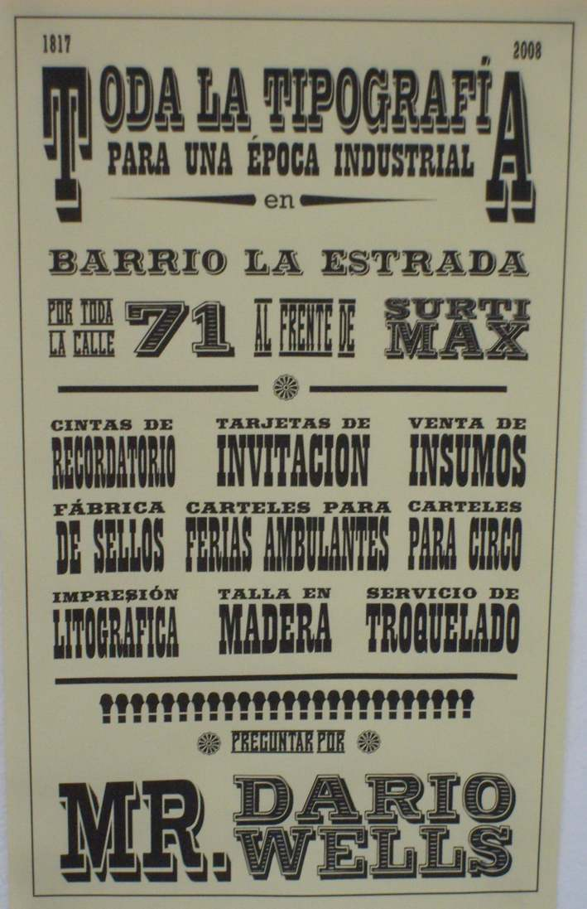
Foto 1. Cartel académico alusivo al Barrio la Estrada.

  - Organización social
La integración con sectores vecinos permite el desarrollo productivo por el intercambio de insumos, trabajo, recursos y servicios. El fenómeno paralelo a esta integración es la prevalencia de una organización interna identificada con unidades de producción. En términos generales la unidad de negocios básica es la empresa, y la unidad de trabajo es el “taller”. Esta distinción opera diferencialmente de acuerdo al tamaño de las empresas; para las empresas mayores, las divisiones expresas son los “departamentos”, que son unidades de trabajo que por la sumatoria de funciones completan los procesos de producción, en general se reconocen: administración, arte o diseño, impresión, corte y encuadernación, fotomecánica y preprensa, y por último servicios generales. En este sentido, para estas empresas la integración se da más en el espacio interno que intersectorial.

Las empresas medianas y pequeñas, se especializan en algunos de estos renglones y movilizan recursos para facilitar sus procesos de producción. De tal forma, algunas empresas son específicamente talleres, es decir unidades de producción vinculadas por el espacio de un establecimiento o “local”, mientras que la sumatoria de algunos talleres genera ciertas unidades que pueden entenderse como empresas.

Los talleres se pueden dividir en dos grandes categorías: los que se integran por personal calificado, es decir, a. con formación técnica en centros de enseñanza, b. que pueden demostrar por basta experiencia conocimientos y experticia, y c. aquellos que reciben inducción expresa en la empresa para el manejo de una determinada área o máquina. Y los talleres de producción y aprendizaje, en donde prevalece la autoformación, la experiencia adquirida en otros escenarios de trabajo, el trabajo familiar y la autogestión. Los primeros se vinculan primordialmente a empresas formales (de varios tamaños) y los segundos sólo en algunas ocasiones. Los dos tipos de talleres conviven en un intercambio de servicios de diferente naturaleza de acuerdo a las tecnologías que manejan.

Esta sutil distinción entre talleres y empresas es determinante en la configuración histórica del sector, que se caracteriza por una independencia notable frente a condiciones laborales específicas y por una gran dependencia a los servicios ofrecidos. Por ejemplo, las distinciones entre vendedores, administradores, operarios y personal de servicios generales, que puede ser clara en una empresa consolidada, es menos notoria en empresas medianas y pequeñas donde prevalecen vínculos sociales extra-laborales. En otras palabras, los talleres se especializan de acuerdo a la maquinaria o a los procesos que se pudieran desarrollar, mientras que las empresas, podrían ofrecer servicios que exceden las capacidades de los talleres que les pertenecen, ya que cuentan con personal especializado y con personal de conexión con otras empresas y talleres. Adicionalmente, se presenta una circulación importante de personas que trabajan “al destajo” o freelancer, que es una tendencia que permite, bien reducir costos de operación, o bien, mejorar la calidad de algunos procesos.

De tal suerte los costos de transacción implicados en suplir procesos externos a los talleres, impulsan la necesidad de movilizar recursos en la optimización de la producción. Las necesidades de cada orden de trabajo, en su especificidad, hacen que una serie de estrategias se diseñen para que se vinculen de la mejor manera los procesos internos y los procesos externos. No obstante, el papel que podría ocupar la mensajería o la circulación de materias entre procesos, es realizado por las personas más visibles en las artes gráficas: los intermediarios. La intermediación es la capacidad de conectar varios servicios de producción a raíz de una orden de trabajo lograda con un cliente directo. Como consecuencia, en el sector se presenta una preocupación creciente por los términos de la producción y una reducción notable de la importancia de las condiciones laborales, dado que los intermediarios son empleados de sí mismos.

En este contexto, es difícil referirse a un gremio, ya sea formal o espontáneo, ya que las conexiones entre los diferentes talleres, empresas, procesos, freelancer e intermediarios, se acercan más a una telaraña compleja de interconexiones que se reafirman de acuerdo a las demandas del mercado y a elecciones deliberadas de proveedores. De esta forma, los mercados operan de manera estrictamente liberal y con una regulación que a penas podría señalarse; valga decir, que los precios tienen una alta variación en comparación con sectores como el de los alimentos.

Esto se entiende dado que es un sector de servicios que está transformándose junto con el crecimiento de la ciudad y los sectores que lo demandan. Las regulaciones se ubican en el control de los precios de los papeles, las tintas y los insumos en general, que se han tenido un incremento y un escenario comercial propicio para la transformación de los servicios. De acuerdo con Perfect, “desde principios de la década del 1950 la velocidad de los cambios tecnológicos en la manufactura de tipos y en la composición ha sido considerable, pero el avance más decisivo lo ha constituido la llegada del ordenador, que ha modificado la industria tipográfica más allá de toda expectativa” (1994:7), en el contexto de la ciudad podemos decir que el aumento de las cantidades y variedades de insumos fue determinante durante las décadas del 70 y 80 en el crecimiento del sector, y los computadores y las transformaciones en las formas de producción lo fueron durante los 90, será en el presente cuando las mayores alteraciones se presenten por el acceso indiscriminado de los clientes a los medios impresos.

En definitiva, la mano de obra obtiene unos niveles aceptables de reconocimiento laboral y económico en las empresas grandes, mientras en las otras, la informalidad está muy presente. A su vez los servicios son altamente variables, de acuerdo con la cercanía de los clientes a los procesos de producción y distribución (por ejemplo, cercanía al centro), los servicios en juego (crecimiento de la demanda en papelería publicitaria en detrimento de papelería de funcionamiento), las relaciones entre talleres y la influencia sobre los precios (permanentemente se reducen los costes al consumidor final).

2. Tecnologías

Las tecnologías que conviven en el sector de las artes gráficas, y las transiciones que han soportado con la introducción de una nueva, han tenido aceptación y aprendizaje traumáticos. Esto se ha presentado porque efectivamente estas tecnologías operan con principios diferentes entre sí, como porque al interior de las mismas se generan desarrollos permanentes que implican actualizaciones. Las tecnologías que reseñaré son la tipografía, la litografía, la fotomecánica y la preprensa por computador.

2.1. La tipografía
Desde sus inicios la tipografía puede ser considera una práctica artesanal basada en la relación maestro-aprendiz, de allí la importancia del “taller” como espacio de socialización y puesta a prueba de conocimientos adquiridos. El proceso se basa en lograr copias de un molde que puede ser cambiado de acuerdo a la grafía que se requiera. Estos moldes se desarrollan a través de la composición, línea a línea, de caracteres que están hechos de materiales metálicos fundidos.

La persona que se dedica a este oficio, se llama “cajista”, esto se debe a que los tipos móviles se depositan en cajas que contienen grupos de cada carácter dispuestos en un orden convencional. Cada “caja” contiene un tipo de letra en un respectivo tamaño, de tal forma, una fuente tiene a su vez una especificidad de acuerdo a su tamaño. Dentro de los elementos clave para desarrollar este oficio están principalmente el “chivalete”, que es un armario de cajas que facilita el uso para el armado de los moldes; el “componedor”, que es el instrumento que se sostiene con una mano y permite ubicar los tipos ordenadamente y separados por interlíneas metálicas, que separan los renglones; y el “tipómetro”, que es la regla de los tipos, es necesario para decidir los tamaños de las líneas de acuerdo a diferentes medidas, así como la altura de las páginas. Con esto se hace la composición que es el montaje base para imprimir.

Este oficio implica una maestría decisiva para poder ser ejecutado, se requiere conocer la disposición de los caracteres dentro de las cajas, conocer las fuentes de las que se dispone en un determinado taller para poder utilizarlas de la mejor manera, paciencia, ortografía y experticia en lectura inversa horizontal y verticalmente, pues los moldes entran en contacto directo con el papel. Los procesos más generalizados en la tipografía eran la impresión de papelería comercial y social de diferentes clases, la numeración de consecutivos como en facturas o sorteos, y varias clases de terminados hechos por presión sobre el papel. Dentro de las máquinas de impresión, las más importantes son: la Tarjetera, la Chander y la Heidelberg o Pinza; la primera para trabajo manual, la segunda semi-automática y la tercera automática.

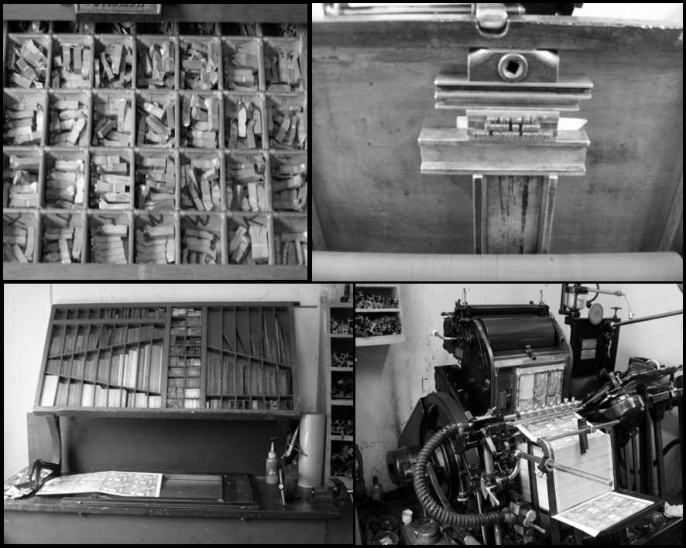
Foto 2. Tipografía.
(Sup. Izq. Caja de tipos móviles, Sup. Der. Marco de imposición, Inf. Izq. Caja de interlíneas y bandeja para montaje o Galera, Inf. Der. Maquina Heidelberg o Pinza para impresión automática).

Todas operan por presión directa sobre el papel y se utilizan de acuerdo a la cantidad de copias, al tamaño y calibre del papel, y a la necesidad de registro de varias tintas en la misma hoja final. La organización para el trabajo dentro de un taller es determinada por la disposición de los enseres y maquinaria derivada de este proceso. Las técnicas derivadas de la fotografía sirvieron para poder imprimir imágenes en tipografía; a partir de dibujos en blanco y negro se pudieron desarrollar placas metálicas para ubicar dentro de los moldes y generar así combinaciones de textos y dibujos. El resultado son los “clisés” que se hacen mediante el “fotograbado”; empresas reconocidas de grabados tuvieron sede en el centro de la ciudad como “fotograbado Linero”.

Esta tecnología es subsidiaria de la industria pesada. Los procesos de fundición de fuentes se ubicaron en Estados Unidos e Italia principalmente, mientras el desarrollo de maquinaria estuvo liderado por Alemania y por competidores de Europa del Este. Hasta la década de los 80 el sector estuvo dominado por la tipografía, hoy día algunos procesos especiales se desarrollan con ésta.

2.2. La litografía
La litografía es el proceso de impresión en serie más popular, se basa en la impresión final de papel desde una plancha original, esta plancha tiene una imagen “quemada” que se encuentra al mismo nivel que la superficie (DEU. OC. 1993); para generar la impresión, las tintas se combinan con agua, logrando que las partes quemadas recojan la tinta, y las no quemadas recojan el agua, sin mezclarse: “la impresión desde la plancha se logra porque el área de la imagen retiene la tinta de base de aceite pero no el agua” (Adobe 1993:20). Esta tecnología implica la producción de láminas que se fijan a un rodillo que genera una impresión en otro rodillo para luego trasladar la imagen al papel: “la máquina de offset tiene tres cilindros: portaplancha, portamantilla e impresor o contra” (SENA 2005:31). En el proceso de prensa el manejo de la maquinaria depende del trabajo del “prensista”, quien se encarga del proceso de impresión como del mantenimiento cotidiano de la maquinaria, esto implica el conocimiento de los mecanismos, mediciones, tintas y aditivos para éstas, manejo de circuitos de rodillos de entintado y de limpieza, entre muchas otras. La combinación de las tintas con el agua permite el mejoramiento y supervisión del entintado durante el proceso de impresión, con ello se logra una mayor calidad frente a la tipografía.

Con la litografía se incrementa el volumen y la velocidad de producción puesto que la maquinaria es automática y la hechura de las planchas puede desarrollarse un poco más rápido que la de los moldes. La construcción de los originales parte de la creación de un “arte”, que es un original en blanco y negro. Los artes (las artes, o pruebas azules) son montajes en papel, que resultan de impresiones de maquinas de escribir especiales llamadas “Composer”, que se completan con fotografías, dibujos a mano alzada o diseños gráficos hechos con tintas, al estilo del dibujo técnico. Las primeras personas que hicieron artes fueron los cajistas, puesto que manejaban los principios de la composición. La Composer es una máquina que tiene pocas fuentes, esta limitación fue suplida por el Letraset, que era una lámina con fuentes de letras adhesivas que se pegaban a los artes antes de finalizarlos (hubo Letraset de varias fuentes, tamaños y caracteres especiales). En general, hacer los primeros originales para litografía fue un arte de los remiendos y las pruebas, era necesario para cada taller o para quienes prestaran este servicio, tener mesas de dibujo para hacer montajes.

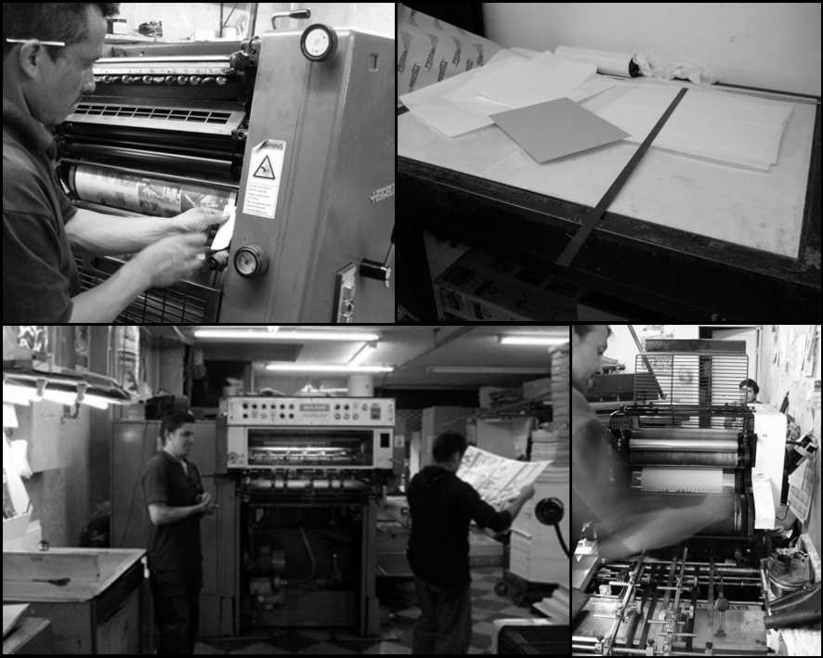
Foto 3. Litografía.
(Sup. Izq. Montaje plancha, Sup. Der. Mesa de dibujo, Inf. Izq. Ajuste, revisión y montaje plancha de segunda impresión, Inf. Der. Limpieza mantilla para iniciar impresión).

Mediante esta tecnología se generaron las formas continuas, que pudieron dar paso a la conexión entre computación e impresos. Es así como en los 90, se consolida una industria importante con Carvajal y Panamericana. Podemos decir que esta tecnología conjuga la idea de producción en serie con las enseñanzas de la tipografía, logrando un mejoramiento en la calidad. Durante los 70 y 80, la litografía dependió de los productos de la fotomecánica, así como de procesos de fotografía, revelado y quemado.

2.3. La fotomecánica
El fotograbado fue el precursor de la fotomecánica, que es el procedimiento base para impresión litográfica. Esta técnica se basa en el “quemado” de una imagen en una lámina metálica a partir de un negativo de una fotografía o cualquier otro tipo de imagen; la fotomecánica empieza con el trabajo de hacer una película (las más de las veces negativa) del “arte” hecho en las mesas de dibujo. Esta tecnología complementa la litografía puesto que la provee del insumo fundamental que es la plancha original de copiado.

Durante los 90, las empresas más grandes tuvieron acceso a computadores y programas de dibujo y de diagramación que simplificaban el trabajo de arte; no obstante la obtención de las láminas de impresión siempre se basó en el papel original y en el fotograbado. Aditivos, cuartos oscuros, cintas para cubrir espacios entre imágenes superpuestas, reglas y cintas métricas, colocación de guías y maquinaría de fotomecánica, son, en la litografía, los espacios claves en el proceso de preprensa o preimpresión.

En términos sintéticos, la fotomecánica transforma un original en papel, en una plancha metálica, separándola en colores de impresión que luego se agrupan en el resultado final. La fidelidad del trabajo a través de negativos fotográficos y la durabilidad y solidez de una plancha metálica, dieron a la fotomecánica un papel central en el sector, siendo hasta hace poco, la tecnología clave en todos los procesos de impresión de gran escala.

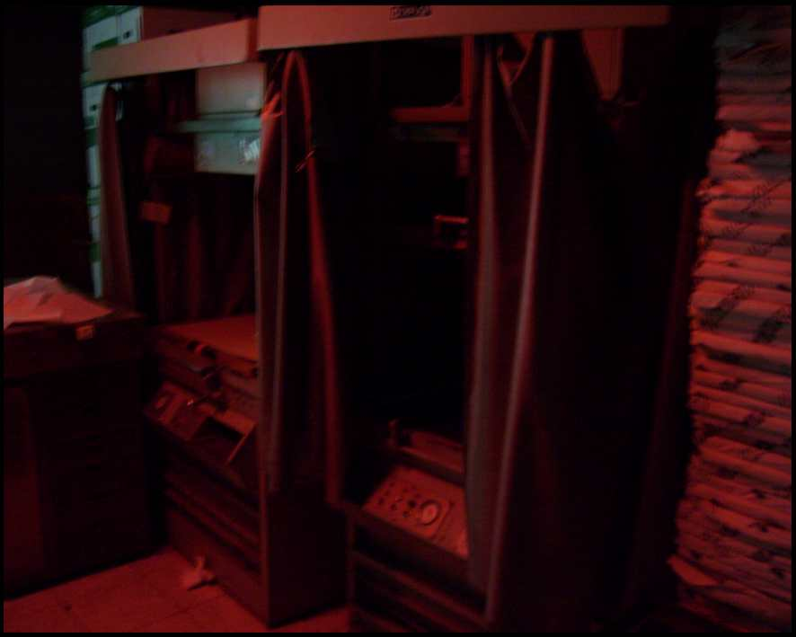
Foto 4. Fotomecánica.
(Unidades oscuras para revelado de películas).

Para la impresión de revistas y libros era necesario desarrollar un trabajo complejo de preprensa. Este consistía en hacer el montaje de las páginas de acuerdo a la forma de encuadernación prevista y al tamaño de impresión de los pliegos. En tanto los artes fueron, las más de las veces, páginas individuales, este proceso se ejecutó en los talleres de fotomecánica.

La preimpresion es una denominación amplia que describe una serie de procesos de producción que sirven para trasformar el producto de un grafico en material físico adecuado para la impresión (Castro 2007:10). Dentro de esta definición se agrupan entonces la fotomecánica y la preprensa por computador que se desarrolla a partir de los 90.

  - Preprensa por computador
Desde finales de los noventa se da un incremento en el acceso a computadores y a formas de impresión láser, que facilita la relación de los tipógrafos con los clientes y hace necesario que las empresas adquieran equipos para poder ejecutar los procesos. Este cambio de tecnología afecto considerablemente el sector en su conjunto. Las dificultades iniciales fueron los elevados costos y el desconocimiento en el manejo de sistemas. Con esto, la Composer fue desplazada por las impresoras láser; el dibujante, por el diseñador (profesional o amateur); y, el diagramador, fue una nueva categoría en la cual varios trabajadores trataron de entrar en clara desventaja por desconocer el manejo de los computadores.

Las empresas pequeñas y medianas sufrieron un cambio brusco con la incorporación de los computadores, muchas empresas quebraron; a la vez que los equipos de fotomecánica vivieron una paulatina obsolescencia. Las grandes empresas que se conformaban por departamentos (vg. arte, impresión, corte, fotomecánica, negativos, terminados), tuvieron que fragmentarse en varias empresas; por la vía de adquirir nueva maquinaria especializada, o dividirse en microempresas. El incremento de las tecnologías plug and play, software especializado de actualización anual, hardware con funciones input y output de información en diferentes medios, y el aumento de la capacidad y velocidad de procesamiento de datos, han generado un espacio competitivo, en términos de infraestructura, que incrementa el consumo de paquetes de esta tecnología.

Antes de la difusión de los computadores en las artes gráficas, la pequeña y mediana empresa podían desarrollar procesos internamente con las herramientas a disposición, las dificultades del desconocimiento tecnológico fueron una brecha que separó empresas de diseño y talleres con otros servicios. La litografía que se basaba en la creación de un original en papel y varios procesos de montaje para componer las planchas de impresión, se ve alterada por la posibilidad de componer de forma rápida materiales desde programas informáticos especializados que garantizan una óptima calidad y reducen los costes en tiempo, en corrección y diagramación. La fotomecánica, con todos los procesos que le son propios se ve reemplazada por las formas fluidas de conexión de los sistemas operativos y el software como medio de impresión en diversas superficies; impresoras y quemadores de planchas procesan información electrónica y trasladan los diseños desde el computador hasta planchas litográficas. Esto elimina los procesos de la fotomecánica, con la hechura de montajes, negativos y revelado. Las impresiones se pueden realizar desde cualquier plataforma y hacerse sobre muchas superficies, incluidas las metálicas.

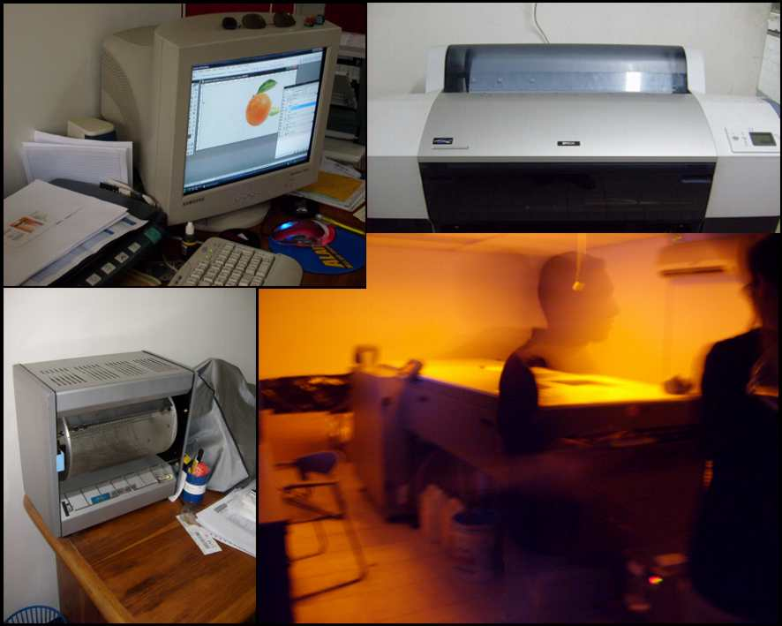
Foto 5. Preprensa por computador.
(Sup. Izq. Edición por computador. Sup. Der. Plotter de impresión. Inf. Izq. Máquina para fijado de planchas electrostáticas. Inf. Der. Máquina para quemado de planchas CTP: Computer to plate).

En suma, bajo estas cuatro grandes tecnologías se dan cita muchos procesos, pero adicionalmente, muchos productos se pueden generar a partir de ellas. Las técnicas son diversas, en términos generales, son usos alternativos y regulares de estas tecnologías con fines diferentes a los de impresión básica. La numeración de consecutivos es una de las más relevantes, por el mercado que tiene. Troquelar, doblar (o plegar), perforar, grafar, hacer medio corte, repujar, realzar, plastificar, encuadernar, entre otros, son acabados que se pueden hacer en su mayor parte en tipografía y para los cuales se diseñan permanentemente máquinas especializadas. Es imprescindible recordar que el manejo y transformación del papel es la tecnología de base para todo el proceso de impresión en artes gráficas. Los procedimientos básicos en las artes gráficas conllevan a la especialización, tanto de conocimiento, como de infraestructura.

- Técnicas e innovación en un escenario competitivo

Con lo anterior se ha esbozado la funcionalidad de las tecnologías y algunos de los usos previstos para ellas. Este ejercicio abona el camino de abrir las cajas negras que representa la utilización de medios impresos; pero es necesario establecer cómo se configuran las relaciones prácticas que tienen las personas con las tecnologías. La coexistencia de diferentes técnicas (como la tipografía y el diseño digital) se ve también acompañada de la supremacía de unas tecnologías (de punta) importadas, que con costos cada vez menores, hacen que la división del trabajo esté en un constante cambio de acuerdo a la adquisición de los conocimientos y destrezas para el manejo de dichas tecnologías. Esto implica una permanente formulación y evaluación de estrategias competitivas que como insumo tienen la movilidad entre las tecnologías y las técnicas posibles.

Para continuar considero que la propuesta de la etnometodología puede sernos útil en este fin: “Allí donde otros ven datos, hechos, cosas, el etnometodólogo ve un proceso por medio del cual los rasgos de aparente estabilidad de la organización social se están creando continuamente” (Pollner 1974, en Coulon 1988:33); se trata de entender qué ocurre en el sector de las artes gráficas cuando las tecnologías, los procesos asociados a ella, las técnicas y la competencia, se dan cita, y las personas deben tratar con esto para continuar en el mercado; es decir, cómo se producen escenarios de estabilidad en medio de los cambios.

3.1. La maquinaria
El escenario más amplio en el cual se genera una apropiación de la tecnología en Bogotá, es mediante la fabricación de maquinaria nacional, que haciendo modelos propios o imitando los importados permite una difusión mayor de los medios de trabajo. Es claro que la importación de maquinaria dirige el dinamismo al sector, dado que las cuatro tecnologías son importadas. No obstante hay algunas producciones locales que son motivadas por la demanda de pequeños talleres, para los cuales la maquinaria de punta no está diseñada o es inalcanzable

Hay varias industrias de maquinaria que fabrican máquinas hechas a la medida de los talleres, por ejemplo cortadoras de papel pequeñas que atienden los volúmenes de talleres tipográficos. No sobre decir, que de una u otra manera, el sector de la metalmecánica encuentra un nuevo ramo de acción. Las máquinas de la industria tipográfica y litográfica colombiana han sido fabricadas por las empresas Campeador, Chander y Humbard principalmente.

Esta innovación local, tiene una gran acogida pero no es creadora de nuevas tecnologías, se puede decir que democratiza el acceso de talleres pequeños al hacer posible la producción propia, con maquinaria mediana y pequeña. En este siglo algunas líneas de producción nacional se mantienen, y sobre todo en el área de terminados. El escenario de las artes gráficas tiene un grado medio de consolidación en términos de ajustar la infraestructura tecnológica importada y local, a los servicios de acuerdo al crecimiento de la ciudad, y a las capacidades de los talleres y empresas.

Pero las principales innovaciones, no son fabricar máquinas, a la forma de hacer cajas negras de producción. Tanto en la industria de países fabricantes como en la industria local se presentan desarrollos, que en lo fundamental, ajustan o transforman la maquinaria a demandas particulares. Se hacen adaptaciones de instrumentos y equipos que van desde la colocación de unidades de numeración adicionales a las máquinas litográficas, hasta la conversión de una tarjetera en un estampador de temperatura. En cierta forma desde la tipografía, es notorio el amplio margen de acción que tienen las máquinas para transformar el papel. Si bien la impresión básica, es el servicio que prima, las técnicas gráficas exceden las tecnologías en número y en combinación de elementos y herramientas de diferente naturaleza. Para lograr un relieve seco sobre el papel, es suficiente con generar un molde negativo y presionarlo junto con el molde positivo para alterar la superficie; y para lograr un relieve con brillo, el procedimiento es imprimir normalmente, aplicar un polvillo sobre el material con tinta fresca, y luego pasar el papel por una resistencia caliente. Las técnicas son innumerables, pero en ellas hay un factor común que nos permite acercarnos a lo que puede ser un “método” de estas prácticas sociales.

3.2. Técnicas en uso
Las técnicas en artes gráficas están sujetas a una serie de resultados gráficos esperados. Estás técnicas adaptan, transforman y alteran las tecnologías de las cuales se sirven y las aprovechan buscando la optimización. Entonces, ¿por qué se distingue al sector de las artes gráficas como una unidad? ¿Por qué las tecnologías no hay fragmentado este sector, si tienen mecanismos propios para desarrollar la producción? La respuesta tentativa a estas preguntas está en la historia compartida de quienes se dedican a las artes gráficas.

Si tomamos en orden de exposición las tecnologías señaladas, se presenta un cambio desde las que implican trabajo pesado (tipografía) hasta las que demandan sobre todo trabajo intelectual liviano (preprensa por computador); en todas las tecnologías se presentan afectaciones diferenciales a la salud como la exposición al plomo, a disolventes fósiles, a químicos y a radiaciones electromagnéticas. Igualmente, todas ellas generan residuos no biodegradables y residuos contaminantes. No obstante esta similitud, la transformación de los riesgos, va pareja a la transformación de las formas de composición de las herramientas de trabajo. Los riesgos de la maquinaria pesada se unen a los de las maquinas livianas y comparten fenómenos como la exposición al ruido, a elementos químicos en todas las materias primas, contaminación visual etc., que hacen del sector un espacio vulnerable porque la producción implica la convivencia con los riesgos. Pienso que estas afectaciones se hacen insignificantes para los implicados porque las preocupaciones de producción implican volver a pensar las tecnologías mismas en la práctica.

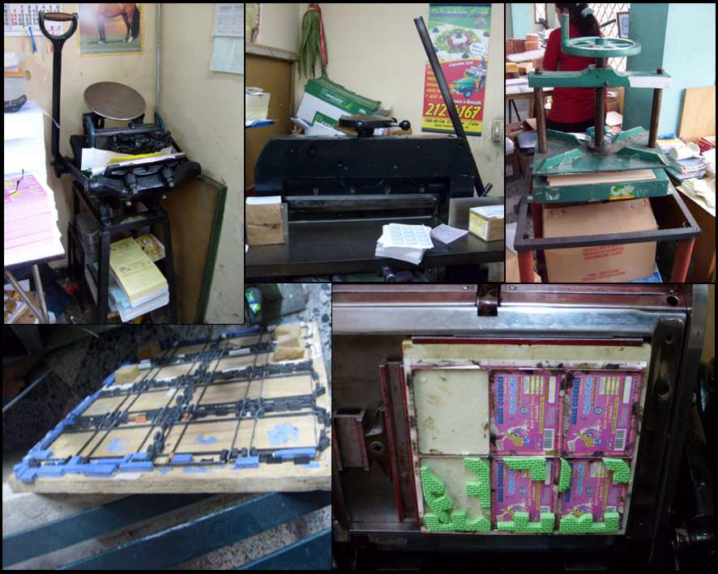
Foto 6. Técnicas en uso. (Sup. Izq. Tarjetera de fabricación nacional. Sup. Cen. Guillotina Nacional. Sup. Der. Prensa de Encuadernación Nacional. Inf. Izq. Molde de Troquelado. Inf. Der. Montaje de Troquelado).

Las cuatro tecnologías requieren un trabajo de armado, en el caso de la tipografía se trata de la hechura de moldes por parte del cajista, en una bandeja metálica que se denomina “galera”; en la litografía se trata del “arte” que hace un dibujante o un diseñador en una mesa de dibujo; en fotomecánica, se trata del montaje de los negativos para generar planchas, esto se hace en un cuarto de montaje con mesas especiales; y, en la preprensa por computador, el montaje consiste en la ubicación de imágenes, textos etc, desde diferentes aplicaciones en una aplicación que se conecte con medios de impresión directos, litográficos o tipográficos.

La labor central de cada una de las tecnologías es armar una composición con elementos de diferente naturaleza para reproducir una “imagen” en serie. Este procedimiento parece dar unidad a un sector bastante diversificado en sus medios de trabajo, organización social y oferta de servicios. La técnica en uso de las artes gráficas es entonces: el montaje. Por supuesto en la acepción básica de “acción y efecto de colocar en el lugar adecuado las piezas de un aparato o máquina” (www.RAE.es).

El montaje, opera como aquella estrategia y procedimiento básico para desarrollar un proceso de trabajo, pero simultáneamente, permite la creación compuesta de elementos que faciliten esta tarea. Es así como una “interlínea” que es hecha por medio de fundición, puede ser reemplazada por interlíneas de tantos calibres, como calibres hay en los gramajes y marcas de papeles, con sólo cortar tirillas a la medida; o como en fotomecánica, el montaje de un pliego para imprimir un libro, requiere de un modelo a escala para evitar equivocaciones al ubicar las páginas individuales, aun cuando en términos formales este ejercicio sólo implica una fórmula simple.

El montaje conecta a las tecnologías disponibles entre sí, como los procesos que al interior de ellas existen. El arte de montar tipos, artes, películas, archivos sostiene a las artes gráficas como una unidad en el tiempo; al arte de montar procesos alternativos tales como servicios nuevos a la maquinaria, alienta una disposición general a la creatividad indisociable de la competencia en el mercado. A su vez, el arte de facilitar la relación entre procesos, a través de la intermediación, opera como el montaje social que hace posible desarrollar una orden de trabajo, ya que, como se anotaba arriba, empresas y talleres, carecen de todos los medios para ejecutar todas sus órdenes de trabajo. El ejemplo paradigmático de esta intermediación es el boletín Sepia, que quincenalmente se edita con publicidad de los servicios del sector, valga decir, hecho por personas del sector.


Foto 7. Montaje de servicios.

En esta edición se puede tener un diagnóstico de las innovaciones y técnicas prometedoras en el mercado. Además de los servicios que ofrecen mayor calidad, mejores precios o entregas rápidas, se presentan servicios nuevos, únicos en el sector a nivel local, como “tufotocolombia.com” que vende fotos e imágenes para trabajos creativos. El servicio que tiene mayor publicidad, desde varios oferentes, es el de “combo cupos”, consiste en imprimir una tarjeta (1000 unidades) de presentación a todo color a un valor más económico que la impresión de la misma tarjeta a dos tintas. Este tiraje se desarrolló a partir de la necesidad de realizar en una misma impresión varios trabajos para reducir los costos; hoy en día un “cupo” imprime hasta 100 originales de tarjetas en una misma impresión de 1000 copias, logrando desde luego, ser suficiente económico como para afectar todo el mercado. Se puede decir que cada servicio nuevo es un elemento de montaje, algo similar a un engranaje dentro de la cadena de producción; por su parte, el boletín, o una estampadora que surge de una tarjetera, son composiciones o montajes. Entrambos se dan estrategias de mercado, trabajo y técnica muy complejas que vinculan tecnologías y clientes dando una movilidad permanente dentro de las personas del sector y sus capacidades.

Las dos caras del montaje: la composición definitiva, y el proceso de generar elementos que la hagan posible, son dispositivos sociales que permiten pensar en un escenario reflexivo que reformula la tecnología a través de una técnica en uso. Si bien, las tecnologías se reformulan permanentemente, no se pueden desconocer o descartar. Similar a la idea de bricolaje de Levi-Strauss (1988), los procesos de trabajo no recurren a la tecnología cerrada para producir, sin antes aplicar el montaje con las inmensas posibilidades que genera.

Entonces, el sector se reacondiciona permanentemente a las condiciones de la demanda, ordenes de trabajo y servicios que se pueden ofrecer a partir de estas transformaciones efectivas en las técnicas. El hecho de que hoy en día se presente una alteración permanente de la relación que tienen todas las personas con los medios impresos, hace que el sector de las artes gráficas se vea altamente afectado y reacondicione las estrategias para mantenerse en el mercado. Sin embargo, esto es posible porque hay una convivencia de tecnologías antiguas con tecnologías actuales dentro de las cuales se comparte un mismo principio. En consecuencia, por las prácticas propias del sector, y por la distribución de máquinas de impresión domésticas unidas a la preprensa por computador, es posible y necesario recomponer diferentes técnicas.

4. Conclusiones

Desde los estudios sociales de la ciencia, se buscó presentar un análisis de un sector que utiliza las tecnologías de impresión y altera continuamente los procesos técnicos que las soportan generando a su vez procesos novedosos. A pesar de ser necesaria la suscripción a cuatro tecnologías básicas, hay una creciente oferta de servicios de montaje, que muestran la eficacia de los procesos sociales de las técnicas en uso.

Si tenemos en cuenta que hay una proliferación de empresas en los últimos años, que se relaciona con la generación de múltiples servicios de acuerdo a necesidades de los clientes. Podemos decir que la forma generalizada en que se acondicionan los tipógrafos a este mercado, es a través del montaje y la creación de elementos de montaje. En otras palabras, las necesidades y el mercado potencial parecen exceder y transformar las formas de usar la tecnología y los servicios de impresión, haciendo cada vez más importante la actualización de los portafolios de servicios en todo el sector.

Los rápidos cambios que presentan las tecnologías empleadas, llevan a que este sector se ajuste constantemente a los procesos, conocimientos y servicios globales ofertados para competir y permanecer; esto lo hace doblemente versátil, ya que también se presentan los ajustes propios a la demanda del mercado local. Con todo, los procesos de competencia hacen que sea necesario, para las personas dedicadas a las artes gráficas, abrir la caja negra de las tecnologías e interrumpir varios procesos internos para continuar en el mercado con los recursos del presente.

Bibliografía

Adobe System Incorporate. 1993-1995. Print publishing guide. San Jose, Scotland, Tokio. USA.

Barnes, D. 1994. “El problema del conocimiento”. En, La explicación social del conocimiento. comp. León Olivé. Universidad Nacional Autónoma de México. México. Pp. 49-92.

Bloor, D. 1994. “El programa fuerte de la sociología del conocimiento”. En, La explicación social del conocimiento. Comp. León Olivé. Universidad Nacional Autónoma de México. México. Pp. 93-117.

Castro, César Augusto. 2007. “Preimpresión”. En, Técnicas Gráficas. Bogotá. No. 197, Julio-Septiembre. pp. 10-11.

Coulon, Alain. 1988. La etnometodología. Cátedra. Madrid.

Diccionario Enciclopédico Quillet. 1983. Tomo séptimo. Cumbre. México.

Diccionario Enciclopédico Universal. 1993. Océano Color. Océano. Barcelona.

Edgerton, David. 2000. “De la innovación al uso: diez tesis eclécticas sobre la historiografía de las técnicas”. Conferencia de clausura de la VI Trobada d’Historia de la Ciencia i de la Técnica, Vic, Monestir de Sant Pere de Casserres, 29 d’octubre.

Hesse, M. 2000. “La tesis fuerte de la sociología del conocimiento”. En, Culturas científicas y saberes locales. Ed. Diana Obregón. CES, Universidad Nacional de Colombia. Bogotá. Pp. 147-179.

IPC, Internacional Paper Company. 1978. Manual de artes gráficas. Productora de papeles. Cali.

Latour, B. 1992. La ciencia en acción. Labor. Barcelona.

Levi-Strauss, C. 1988. El pensamiento salvaje. Fondo de Cultura Económica. Bogotá.

Mulkay, M. 1994. “La ciencia y el contexto social”. En, La explicación social del conocimiento. comp. León Olivé. Universidad Nacional Autónoma de México. México. Pp. 329-364.

Pérez, Juan Manuel. 2006. Diccionario de comunicaciones. Universidad de Medellín. Medellín.

Perfect, Christopher. 1994. Guía completa de la tipografía. Blume. Barcelona.

SENA, Servicio Nacional de Aprendizaje. 2005. “Guía del impresor”. Cali.

Valderrama, Andrés. 2004. “Teoría y crítica de la construcción social de la tecnología”. En, Revista colombiana de sociología. No. 23. pp. 217-233.

La información histórica depositada en la ponencia fue tomada de conversaciones con los “tipógrafos”: Juan Carlos Durán, José Eduardo Velandia, Berne López, Manuel Camilo Velandia y las empresas Rasgo y Color, y Luigraf Impresores. Las fotografías empleadas, la observación directa y las conversaciones informales se desarrollaron en el barrio La Estrada, en varios establecimientos y talleres. Información adicional se obtuvo de la publicación mensual del sector a nivel nacional: Sepia, a través de Jairo Martínez.
Propuesta dentro del “Taller 3”, Escuela de Diseño Gráfico, Universidad Nacional de Colombia. Profesores Marco Aurelio Cárdenas, Estudiantes Fajardo, Escobar, Camargo, Cifuentes, Chaparro, Díaz y Espinosa. Mayo 6 de 2008.
“Persona que realiza un trabajo para una empresa, pero fuera de ella sin recibir beneficios de la compañía, sino sólo la paga por su trabajo. Se aplica generalmente a publicistas y diseñadores gráficos o de texto, independientes” (Pérez 2006:145).
Composición: “Distribución, balance y relación de espacios, luces, colores y líneas que conforman una imagen” (Pérez 2006:70).

